TDSQL慢查询信息获取SOP
1、登录G3生产环境腾讯云运营端
http://cmgt.tcloud.ticai.com
账号:使用自己的账号（如lfy001）

2、进入腾讯云运营端，点击“关系数据库MariaDB(TDSQL)”，进入TDSQL-赤兔管理台
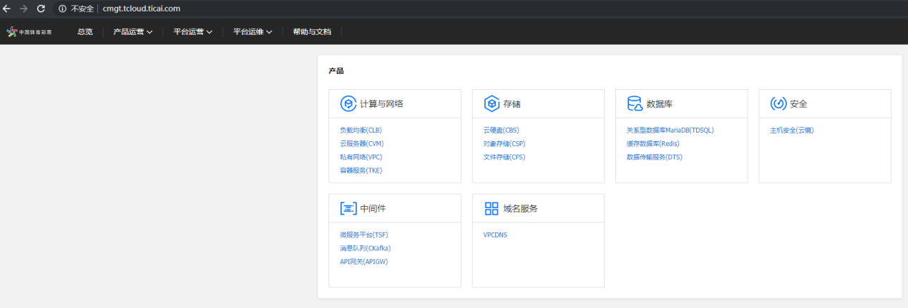

3、在“TDSQL-赤兔管理台”->”实例管理”中，点击“实例ID”,进入实例详情界面
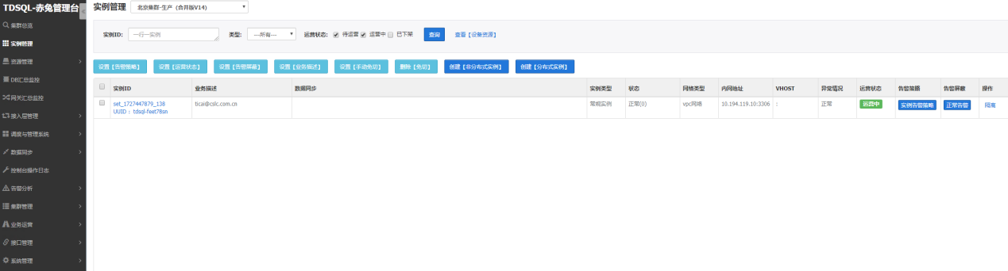

4、在“实例详情界面”->“日志管理”中，选择”慢查询”tab页
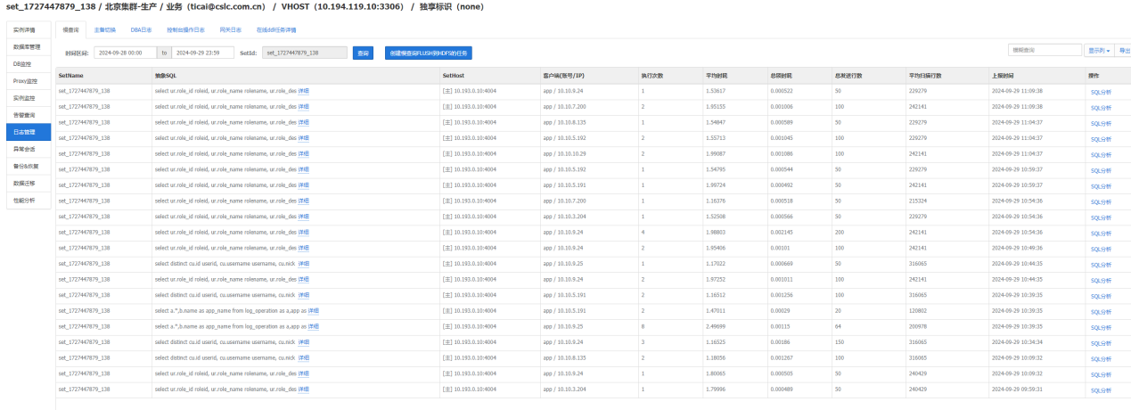

在上述”慢查询”tab页面中，查询并导出TDSQL的慢查询信息。

